VẤN ĐỀ
F0 Giao diện nhìn còn AI, chưa trực quan và còn khò sử dụng

F01 P1 Tab bên mua giữ dữ liệu cũ khi NCC tạo và điều chỉnh hóa đơn
Vấn đề: để bên mua ở /buyer/invoices; từ tab NCC tạo INV-001 gửi xác nhận. Bên mua vẫn trống trong các lần quan sát, tải lại mới thấy.
Sau đó NCC đổi 10.000.000 thành 12.000.000 đồng; tab bên mua vẫn hiện 10.000.000 cho tới khi tải lại.
Ảnh hưởng: người duyệt có thể đọc số tiền cũ; thông báo và hàng chờ không phản ánh thay đổi tức thời.
Sửa/kiểm tra lại: cập nhật sự kiện hoặc làm mới dữ liệu có kiểm soát; hiển thị thời điểm cập nhật, phiên bản hóa đơn; kiểm tra phiên bản trước khi xác nhận. Nghiệm thu bằng hai tab, không tải lại, đồng thời thử xác nhận một phiên bản đã bị thay thế.
Bằng chứng: NCC đã đổi 12 triệu, bên mua vẫn 10 triệu.
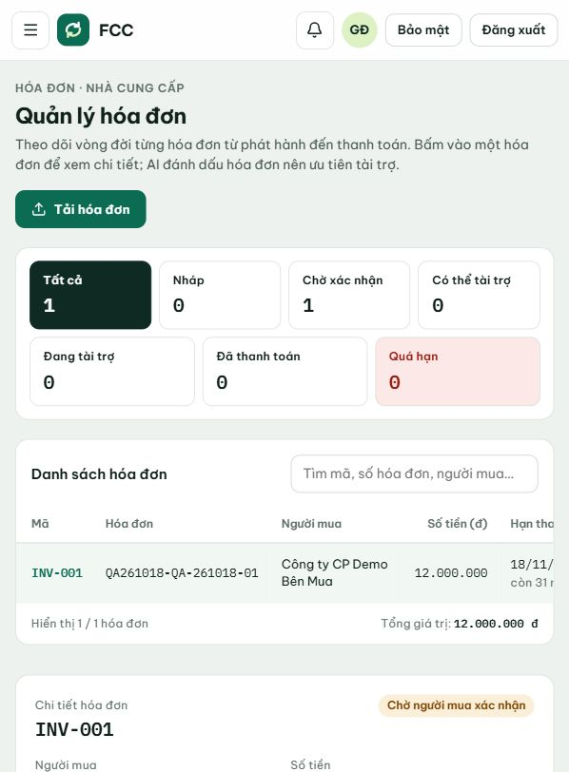  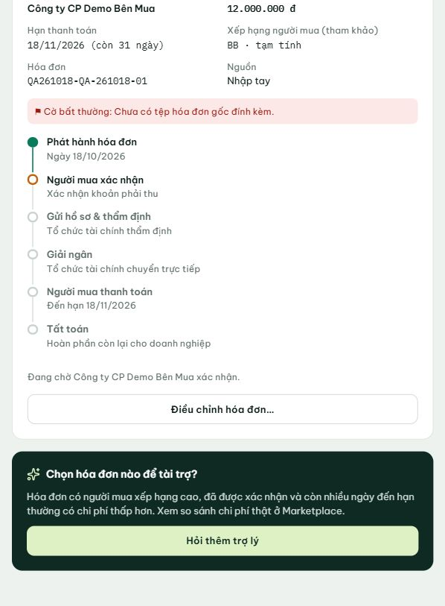 | 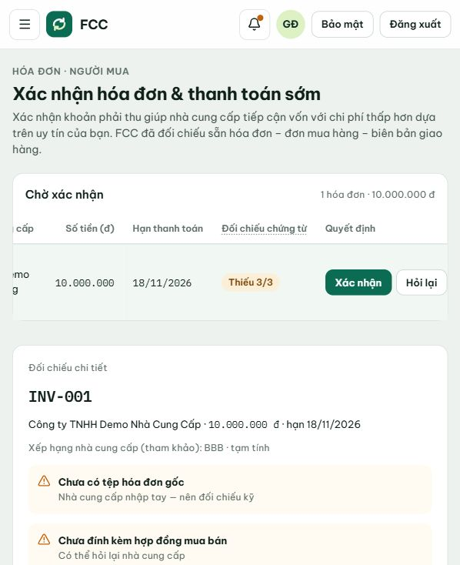  Bên Mua  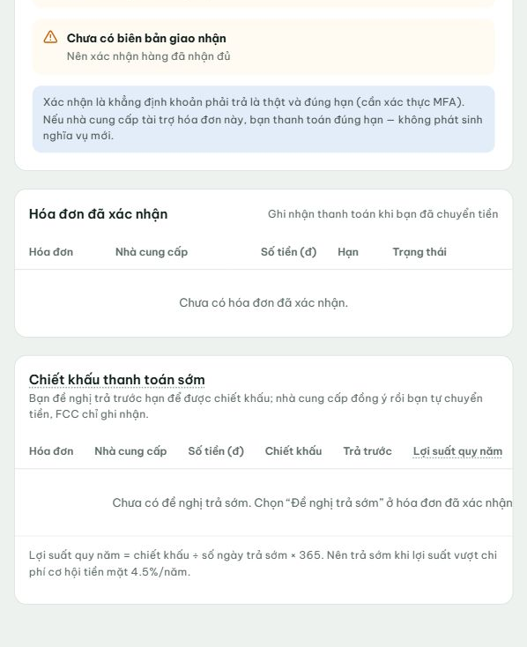

F02 P1 Bên mua thấy nhật ký của hóa đơn NCC còn Nháp
Vấn đề: lưu INV-002 từ OCR, bỏ chọn “Gửi người mua xác nhận ngay”. NCC hiển thị Nháp, có nút Gửi người mua xác nhận.
Nhưng /buyer/settings đã hiện sự kiện “Tạo khoản phải thu”, INV-002 và 12.345.678 đồng. Bên mua không có quyền chia sẻ nào được liệt kê ở khu vực Chia sẻ dữ liệu.
Ảnh hưởng: thông tin bản nháp được lộ cho đối tác trước hành động gửi. Chỉ xác nhận phạm vi nhật ký và thông tin hiển thị đã thấy; chưa chứng minh truy cập được tệp gốc hoặc toàn bộ bản nháp.
Sửa/kiểm tra lại: lọc quyền theo trạng thái và sự kiện gửi, đồng nhất giữa nhật ký, chỉ số và danh sách. Trước gửi không trả về thông tin nháp cho bên mua; sau gửi mới xuất hiện đúng đối tác. Bằng chứng: nhật ký bên mua.
Nhà cung cấp đang để Nháp  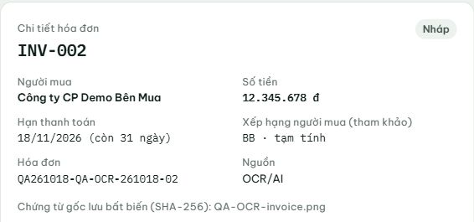 | Nhật ký phía bên mua  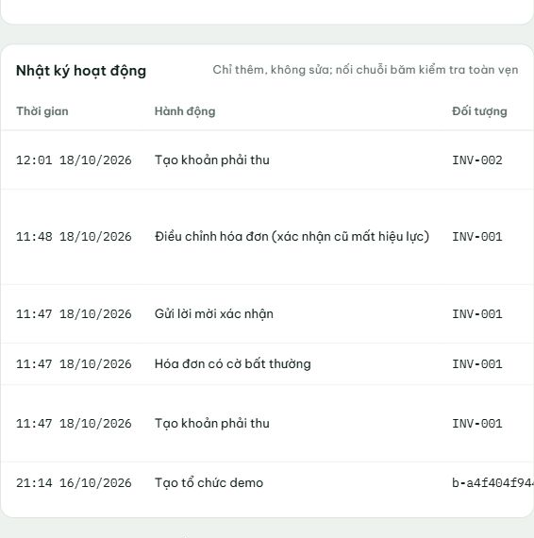

F03 P2 Marketplace bên mua đếm cả hóa đơn chưa gửi
Vấn đề: NCC có một hóa đơn Chờ xác nhận và một Nháp. Hàng chờ bên mua chỉ có INV-001 nhưng Marketplace ghi “2 hóa đơn tới bạn”.
Ảnh hưởng: KPI “đã gửi” không khớp nghiệp vụ và cho biết sự tồn tại của dữ liệu chưa gửi.
Sửa/kiểm tra lại: bộ lọc để dùng cùng tập hóa đơn đã gửi với danh sách bên mua. Kiểm tra riêng Nháp, Đã gửi, Hủy và Điều chỉnh.
Bằng chứng: chỉ số đếm 2 hóa đơn.
Marketplace phía bên mua
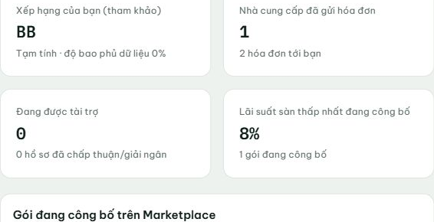

F04 P1 OCR đọc sai MST bên mua trong ảnh rõ nét
Vấn đề: ảnh giả ghi “Buyer tax code: 9980000002”. Kết quả điền thành 99800000002, thêm một số 0. Website báo doanh nghiệp chưa đăng ký dù người mua demo đúng đã tồn tại.
Ảnh hưởng: không tự liên kết được người mua; người dùng dễ nghĩ đối tác chưa có tài khoản. Phải chọn lại doanh nghiệp đã đăng ký để sửa MST.
Sửa/kiểm tra lại: kiểm tra định dạng MST, đối chiếu cả tên và MST với tổ chức đã đăng ký; đánh dấu trường không chắc và yêu cầu người dùng quyết định. Không âm thầm sửa sang một tổ chức khác. Dùng lại đúng ảnh mẫu, sau đó mở rộng bộ kiểm thử nhiều bố cục.
Bằng chứng: ảnh đầu vào, OCR đầu ra.
MST trên ảnh đầu vào | MST trong kết quả OCR  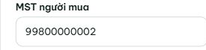

F05 P1 OCR điền sai hạn thanh toán
Vấn đề: ảnh ghi 2026-11-18, biểu mẫu lại điền 2026-12-17. Ngày lập 2026-10-18 vẫn đúng. Ngày sai trùng với mốc cộng 60 ngày từ ngày lập; đây chỉ là dấu hiệu gợi ý cần kiểm tra cơ chế mặc định, chưa xác nhận nguyên nhân trong mã nguồn.
Ảnh hưởng: sai lịch thu tiền, tuổi nợ, kỳ hạn và chi phí tài trợ nếu người dùng không sửa. Đã sửa về 18/11 trước khi lưu INV-002.
Sửa/kiểm tra lại: phân biệt ngày trích từ chứng từ với ngày đề xuất; không thay ngày có trong ảnh bằng mặc định mà không báo. Khi thiếu ngày phải yêu cầu nhập hoặc đánh dấu “đề xuất”.
Bằng chứng dùng cùng bộ ảnh F04.
Ngày trên ảnh đầu vào | Ngày trong kết quả OCR  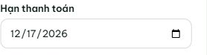

F06 P1 Nhãn OCR tin cậy 100 phần trăm tạo mức bảo đảm sai
Vấn đề: ngay trên kết quả có hai lỗi F04/F05, huy hiệu vẫn ghi 100%. Cảnh báo bên dưới nói AI có thể sai và yêu cầu tích đối chiếu là điểm tốt, nhưng mâu thuẫn với thông điệp tuyệt đối của huy hiệu.
Sửa/kiểm tra lại: hiển thị tin cậy theo trường, nguồn trích và vùng ảnh; tránh 100% khi chưa có kiểm chứng độc lập. Giá trị mặc định cần được nhận diện riêng. Một ảnh thử có lỗi không đủ để suy ra tỷ lệ chính xác tổng thể của mô hình.
Bằng chứng: kết quả OCR.
Nhãn tin cậy và cảnh báo OCR
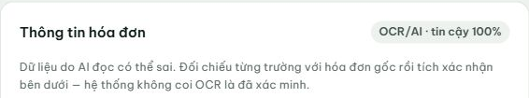

F07 P1 AI khuyến nghị tài trợ hóa đơn chưa được bên mua xác nhận
Vấn đề lần 1: bấm Hỏi thêm trợ lý từ INV-001. AI gọi đó là “1 hóa đơn khả dụng để tài trợ”, dù ghi rõ BUYER_PENDING. Lần 2: từ dashboard, câu hỏi tự động “Nên tài trợ hóa đơn nào?” nhận trả lời nên tài trợ INV-001 “vì đã ở trạng thái BUYER_PENDING”, so với hóa đơn DRAFT.
Đối chiếu: Marketplace và phần phân loại hồ sơ đều chặn vì chưa có hóa đơn được xác nhận. Khi được hỏi rất rõ “có thể gửi ngay không”, AI lại trả lời đúng là chưa được. Như vậy câu trả lời phụ thuộc cách hỏi, chưa tuân thủ nhất quán điều kiện nghiệp vụ.
Sửa/kiểm tra lại: cung cấp điều kiện đủ và lý do chặn từ cùng nguồn nghiệp vụ với nút gửi; trước hết lọc tập đủ điều kiện rồi mới xếp ưu tiên. Bộ kiểm thử cần bao gồm Nháp, Chờ xác nhận, Tranh chấp, Đã thanh toán và Đã được tài trợ.
Bằng chứng: hội thoại đầu, lặp lại khuyến nghị sai.
Câu hỏi và câu trả lời của trợ lý
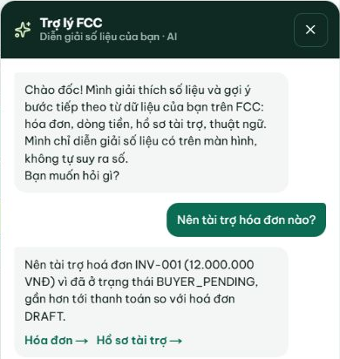

F08 P1 Nội dung khẳng định đã đối chiếu trái với trạng thái chứng từ
Vấn đề: trang bên mua ghi “FCC đã đối chiếu sẵn hóa đơn – đơn mua hàng – biên bản giao hàng”, nhưng INV-001 ghi Thiếu 3/3, chưa có hóa đơn gốc, hợp đồng, biên bản giao nhận.
Trang tải hóa đơn cũng giới thiệu đối chiếu với cơ quan thuế, trong khi phần cuối nói chức năng đó thuộc WP5, hiện chỉ lưu mã tra cứu.
Ảnh hưởng: người duyệt có thể hiểu nhầm là đã có xác minh mà thực tế chưa có. Sửa câu giới thiệu thành khả năng hỗ trợ, và trạng thái từng chứng từ thành “chưa có/đã tải/chờ đối chiếu/đã xác minh”, kèm người, ngày và căn cứ. Không hiển thị “đã” theo mặc định.
Bằng chứng: màn hình bên mua, trang OCR.
Bên mua được thông báo đã đối chiếu  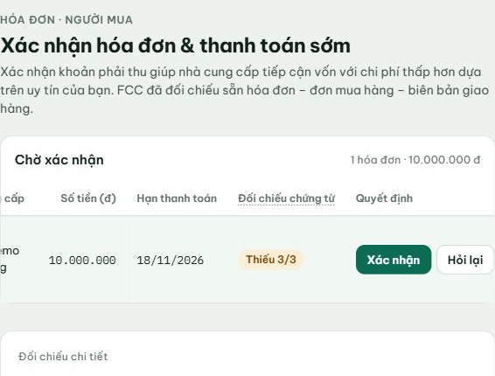 | Ghi chú chức năng đối chiếu thuế  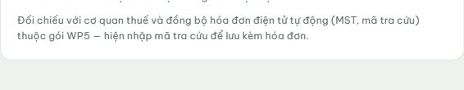

F09 P2 Từ chối sản phẩm không hoạt động trong trình duyệt tích hợp
Vấn đề: tại hàng đợi FCC, bấm Từ chối của sản phẩm QA. Không có biểu mẫu lý do hay đổi trạng thái. Nhật ký trình duyệt báo Error: prompt() is not supported, tại bộ xử lý onClick. Không có hộp thoại JS hoạt động để nhập tiếp.
Sửa/kiểm tra lại: dùng hộp thoại của ứng dụng có nhãn lý do, kiểm tra độ dài, Hủy/Gửi và trạng thái đang xử lý; hiện lỗi khi gửi thất bại. Kiểm tra lý do từ chối được lender nhận đúng.
Bằng chứng: log lỗi.
Thao tác | Từ chối sản phẩm trong hàng đợi FCC
Lỗi ghi nhận | Error: prompt() is not supported.
Thời điểm log | 2026-10-18T05:00:53.009Z

F10 P2 Phím Tab đi vào menu nằm ngoài màn hình
Vấn đề: ở bố cục hẹp, menu đang đóng. Đặt tiêu điểm tại Đăng xuất và nhấn Tab. Phần tử được focus là liên kết Tổng quan trong menu có tọa độ x = -266, cạnh phải = -14, hoàn toàn ngoài màn hình.
Ảnh hưởng: người dùng bàn phím mất dấu tiêu điểm, phải đi qua các mục vô hình; trình đọc màn hình có thể đọc menu đang được hiểu là đóng.
Sửa/kiểm tra lại: loại menu đóng khỏi thứ tự Tab và cây truy cập phù hợp; khi mở chuyển focus vào menu, khi đóng trả về nút mở. Kiểm tra Tab/Shift+Tab/Escape ở cả hai chiều.
Bằng chứng: tọa độ tiêu điểm thực tế.
Phần tử nhận focus | Tổng quan
Cạnh trái | -266 px
Cạnh phải | -14 px
Chiều rộng màn hình | 598 px

F11 P2 Số tiền âm bị đổi âm thầm thành số dương
Vấn đề: trường Tổng thanh toán nhập “-100”, giá trị hiển thị trở thành “100”; khi đủ các trường khác, nút Lưu được bật. Chưa lưu bản có số tiền này.
Ảnh hưởng: thao tác nhập sai có thể thành một giá trị hợp lệ khác, người dùng không nhận cảnh báo.
Sửa/kiểm tra lại: bằng thông báo lỗi giá trị âm hoặc giữ nguyên đầu vào lỗi cho người dùng sửa; không tự đảo ý nghĩa kinh tế của số. Kiểm tra thêm dấu phân cách, ký tự chữ, số thập phân và số rất lớn.
Bằng chứng: Kết quả nhập liệu đã ghi nhận.
Dữ liệu nhập | -100
Giá trị giao diện hiển thị | 100
Trạng thái thao tác | Chưa lưu bản có số tiền này

F12 P2 Mục Người dùng và quyền không đến khu vực quản lý người dùng
Vấn đề: liên kết đi tới /admin#users. Đích neo đang thuộc Hàng đợi xác minh tổ chức/sản phẩm, không có danh sách người dùng hay sửa quyền tại đó. Quản lý thành viên thực tế nằm trong /admin/settings.
Sửa/kiểm tra lại: đổi đích đến khu vực thành viên hoặc tạo trang quản lý người dùng đúng tên; giữ neo “Hàng đợi xác minh” riêng. Kiểm tra vị trí cuộn không bị header cố định che tiêu đề.
Bằng chứng: đích đến khi chọn menu.
Mục menu được chọn và nội dung đích
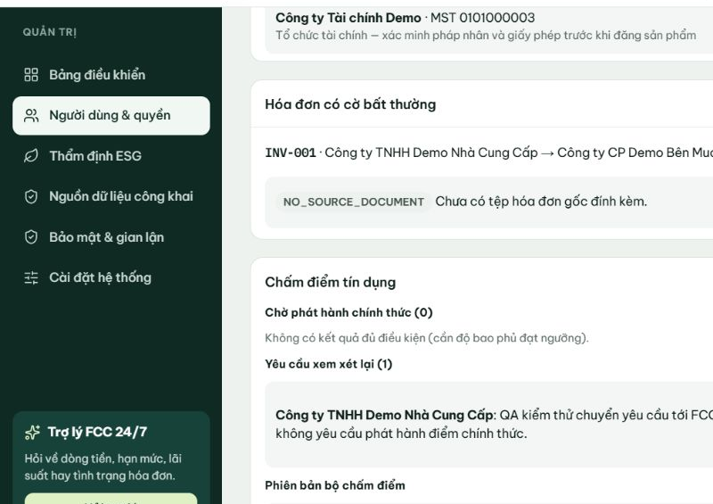

F13 P2 Tiến trình Nháp đã đánh dấu đang chờ người mua xác nhận
Vấn đề: INV-002 có trạng thái Nháp và nút Gửi người mua xác nhận, nhưng tiến trình ghi “Người mua xác nhận (bước hiện tại)”.
Ảnh hưởng: không rõ hóa đơn đã được gửi hay đang chờ gửi; bất lợi khi phối hợp với đối tác.
Sửa/kiểm tra lại: bằng bước hiện tại “Nháp/Chuẩn bị chứng từ”, chỉ chuyển sau sự kiện gửi thành công. Mỗi bước cần trạng thái hoàn tất/hiện tại/chưa bắt đầu và mốc thời gian tương ứng.
Bằng chứng: hóa đơn Nháp và tiến trình.
Nhãn trạng thái Nháp  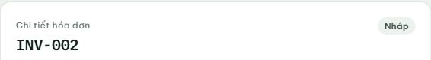 | Tiến trình đang ở bước người mua xác nhận  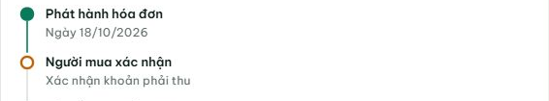

5 Nhận xét hoàn thiện giao diện và thao tác
Các mục dưới đây mô tả trải nghiệm đã thấy và đề xuất cải thiện; không coi sự thiếu vắng một nút trên một trạng thái là bằng chứng tính năng hoàn toàn không tồn tại ở mọi trạng thái.

F14 P2 Chứng từ gốc không có thao tác xem rõ ràng
Vấn đề: Ở chi tiết INV-002, tên “QA-OCR-invoice.png” xuất hiện như văn bản cùng nhãn SHA-256, không có liên kết xem/tải trong cây giao diện được kiểm tra.
Sửa/kiểm tra lại: Nên có Xem bản gốc, tải bản gốc có kiểm soát và đối chiếu ảnh bên cạnh dữ liệu OCR. Chưa xác minh khả năng đọc tệp qua đường dẫn nội bộ; không thử đoán đường dẫn.
Bằng chứng: Tên chứng từ xuất hiện dạng văn bản trong phần chi tiết.
Dòng chứng từ gốc ở chi tiết hóa đơn
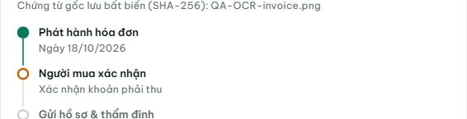

F15 P2 Chưa rõ cách bổ sung chứng từ cho hóa đơn đang chờ
Vấn đề: INV-001 thiếu 3/3 chứng từ. Chi tiết phía NCC chỉ thấy Điều chỉnh hóa đơn; biểu mẫu điều chỉnh chỉ có số tiền, hạn và lý do. Ở trạng thái này chưa thấy Bổ sung chứng từ hay Trả lời yêu cầu.
Sửa/kiểm tra lại: Nên thiết kế đường quay lại rõ từ nhận Hỏi lại → thêm tài liệu → gửi lại. Nhánh sau khi Hỏi lại thành công chưa kiểm chứng do MFA.
Bằng chứng: Các thao tác đã thấy ở hóa đơn đang chờ xác nhận.
Chi tiết hóa đơn chờ và nút điều chỉnh
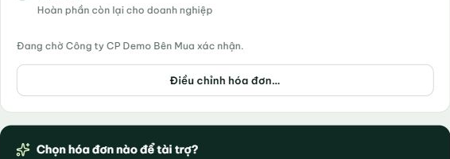

F16 P2 Lịch sử điều chỉnh chưa được đưa vào chi tiết hóa đơn
Vấn đề: INV-001 đổi 10 thành 12 triệu và nhật ký quản trị có v2 cùng lý do, nhưng phần chi tiết hóa đơn đã quan sát không hiển thị danh sách phiên bản hoặc chênh lệch.
Sửa/kiểm tra lại: Nên cho hai bên xem giá trị trước/sau, người sửa, thời gian, lý do và trạng thái xác nhận bị thay thế ngay tại hóa đơn, thay vì tìm trong nhật ký tổ chức.
Bằng chứng: Chi tiết đang hiển thị số tiền hiện hành sau điều chỉnh.
Thông tin chi tiết sau khi đổi thành 12 triệu
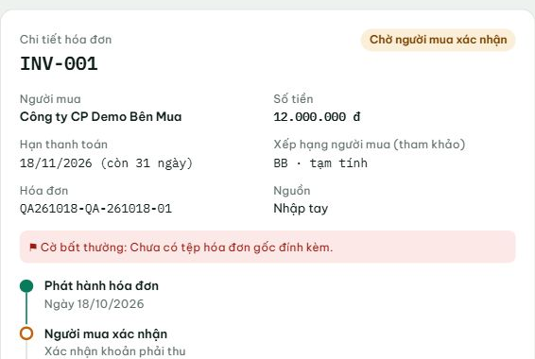

F17 P2 Nút trợ lý ở biểu đồ tiền mặt tự hỏi về tài trợ
Vấn đề: Từ vùng dự báo tiền mặt trên dashboard NCC, bấm “Hỏi trợ lý” tự gửi “Nên tài trợ hóa đơn nào?”.
Sửa/kiểm tra lại: Nên dùng câu hỏi phù hợp ngữ cảnh dự báo hoặc cho người dùng chọn trước khi gửi. Điều này cũng làm lỗi F07 dễ xuất hiện qua một cú bấm không thể hiện rõ nội dung câu hỏi.
Bằng chứng: Trợ lý mở từ dashboard tự gửi câu hỏi về tài trợ.
Câu hỏi tự động về tài trợ hóa đơn

F18 P2 Lỗi biểu giá chỉ thông báo chung không chỉ trường sai
Vấn đề: Nhập tối thiểu 10 triệu/tối đa 1 triệu nhận “Khoảng giá trị tài trợ không hợp lệ”; ứng trước 150% nhận “Biểu giá không hợp lệ”. Máy chủ chặn là tốt.
Sửa/kiểm tra lại: Cần thêm lỗi ngay tại từng trường, giá trị cho phép và chuyển focus đến trường đầu tiên sai; giữ toàn bộ dữ liệu người dùng đã nhập.
Bằng chứng: Các thông báo lỗi đã nhận trong lần kiểm thử.
Tối thiểu 10 triệu và tối đa 1 triệu | Khoảng giá trị tài trợ không hợp lệ
Ứng trước 150% | Biểu giá không hợp lệ

F19 P3 Nhập tiền không có phân nhóm dễ đọc
Vấn đề: Biểu mẫu hiển thị 10000000 hoặc 12345678, trong khi bảng hiển thị 10.000.000 và 12.345.678.
Sửa/kiểm tra lại: Nên định dạng tiền khi nhập/rời trường và có dòng đọc lại giá trị, không làm thay đổi giá trị lưu. Cần nhất quán dấu phân cách và đơn vị đồng/tr/triệu giữa thẻ, biểu mẫu và bảng.
Bằng chứng: Cùng loại giá trị tiền được trình bày khác nhau.
Số tiền trong ô nhập  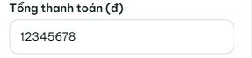 | Số tiền trong bảng hóa đơn  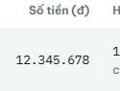

F20 P2 Khoản chi định kỳ thiếu nhãn truy cập
Vấn đề: Sau Thêm khoản chi, ba trường tên/số tiền/ngày chỉ có placeholder; kiểm tra DOM không có nhãn liên kết hay aria-label.
Sửa/kiểm tra lại: Bổ sung nhãn rõ “Tên khoản chi”, “Số tiền mỗi tháng”, “Ngày thanh toán trong tháng” và giải thích tháng ít ngày xử lý thế nào. Đã thử nhập ngày 32 thấy giữ trong ô, nhưng chưa lưu, nên chưa kết luận máy chủ chấp nhận ngày sai.
Bằng chứng: Thuộc tính trường nhập đã kiểm tra trong DOM.
Tên khoản chi | Chỉ có placeholder Tên (lương, thuê, thuế…); không có label hoặc aria-label
Số tiền | Chỉ có placeholder Số tiền; không có label hoặc aria-label
Ngày | Chỉ có placeholder Ngày; không có label hoặc aria-label

F21 P3 Ngày trên biểu mẫu khác quy ước ngày ở bảng
Vấn đề: Ngày nhập trong trình duyệt thử được hiển thị theo mm/dd/yyyy, còn bảng dùng dd/mm/yyyy. Ví dụ ngày 18/11 hiển thị 11/18 trong ô nhập.
Sửa/kiểm tra lại: Nên có định dạng gợi ý rõ và một dòng đọc lại ngày bằng tiếng Việt, đặc biệt với ngày 03/04 có thể hiểu hai cách. Đây có thể phụ thuộc locale của trình duyệt, cần kiểm tra trên các locale được hỗ trợ.
Bằng chứng: Định dạng hiển thị ở ô ngày và bảng khác nhau.
Ngày trong biểu mẫu nhập | Ngày trong bảng hóa đơn  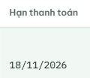

F22 P3 Nút tệp còn tiếng Anh
Vấn đề: Các ô hợp đồng/giao nhận hiển thị “Choose File”, “No file chosen”, trong khi phần còn lại bằng tiếng Việt.
Sửa/kiểm tra lại: Nên dùng giao diện chọn tệp thống nhất, nêu định dạng, dung lượng, tên tệp, trạng thái tải và lỗi; vẫn bảo đảm điều khiển tệp gốc truy cập được.
Bằng chứng: Điều khiển chọn tệp còn chữ tiếng Anh.
Các ô hợp đồng và chứng từ giao nhận
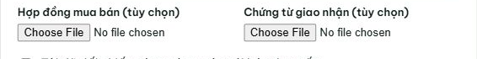

F23 P3 Lời chào cắt tên không hợp lý
Vấn đề: Tài khoản “Demo Giám đốc” được chào “Xin chào đốc”, trợ lý cũng gọi “Chào đốc!”.
Sửa/kiểm tra lại: Nên dùng tên hiển thị đầy đủ hoặc trường tên gọi; không tách từ cuối của chức danh. Phần header rộng còn lặp tên chứa chức danh với chức danh riêng, làm dài dòng.
Bằng chứng: Trợ lý gọi tên người dùng không tự nhiên.
Lời chào Chào đốc
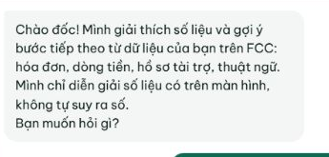

F24 P3 Mã nội bộ lộ trong nội dung dành cho người dùng
Vấn đề: AI dùng BUYER_PENDING/DRAFT; cờ hiển thị NO_SOURCE_DOCUMENT; nhật ký có “paused” và tên vai trò kỹ thuật.
Sửa/kiểm tra lại: Nên ưu tiên “Chờ người mua xác nhận”, “Nháp”, “Thiếu chứng từ gốc”, “Tạm dừng”; giữ mã ở chi tiết kỹ thuật có thể mở khi cần hỗ trợ.
Bằng chứng: Các mã kỹ thuật xuất hiện trên giao diện người dùng.
Mã trạng thái trong câu trả lời AI  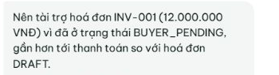 | Mã cờ ở màn hình FCC

F25 P3 Bảng ngang trên màn hình hẹp làm rời mã và nút quyết định
Vấn đề: Ở chiều rộng khoảng 598 px, bảng bên mua phải cuộn ngang; mã hóa đơn, nội dung và quyết định không luôn cùng xuất hiện. Thanh cuộn có, nên không phải mất dữ liệu.
Sửa/kiểm tra lại: Nên giữ cột định danh và hành động, hoặc chuyển mỗi hóa đơn thành thẻ xếp dọc trên màn hình hẹp. Cần kiểm tra riêng ở 390 px trên thiết bị thật.
Bằng chứng: Bảng trên màn hình hẹp cần cuộn ngang để xem đầy đủ.
Bảng chờ xác nhận của bên mua
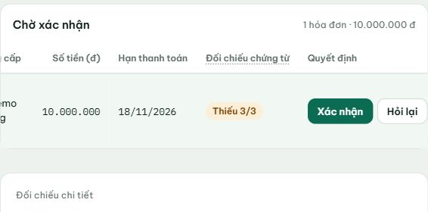

F26 P3 Menu Kế toán của lender dẫn đến một màn hình giải thích
Vấn đề: /lender/accounting chỉ nói kế toán dành cho doanh nghiệp và lender xem khi được chia sẻ trong hồ sơ.
Sửa/kiểm tra lại: Nên đổi thành “Dữ liệu kế toán được chia sẻ” với đường dẫn tới hồ sơ liên quan, hoặc bỏ mục khi không có hành động. Hiện tạo cảm giác đi vào chức năng rồi gặp ngõ cụt.
Bằng chứng: Nội dung màn hình lender accounting đã quan sát.
Thông báo trên màn hình | Kế toán và dòng tiền dành cho doanh nghiệp bán/mua. Tổ chức tài chính xem dữ liệu kế toán của doanh nghiệp khi doanh nghiệp chia sẻ trong hồ sơ.

F27 P3 Tên Cài đặt hệ thống rộng hơn nội dung thực tế
Vấn đề: /admin/settings dùng tiêu đề “Tổ chức, thành viên & chia sẻ dữ liệu”, chủ yếu là hồ sơ FCC, thành viên và nhật ký. Không thấy các thiết lập vận hành chung trong màn hình này.
Sửa/kiểm tra lại: Nên đổi nhãn thành “Tổ chức & phân quyền” hoặc gom/điều hướng rõ tới biểu phí, phiên bản chấm điểm và các cấu hình vận hành ở dashboard.
Bằng chứng: Nhãn điều hướng và tiêu đề trang không cùng phạm vi.
Nhãn menu | Cài đặt hệ thống
Tiêu đề trang | Tổ chức, thành viên & chia sẻ dữ liệu
Nội dung chính | Hồ sơ FCC, thành viên và nhật ký

F28 P2 Điểm khi chưa có bằng chứng dễ tạo ấn tượng đã được đánh giá
Vấn đề: ESG có 50/100, mức Trung bình, nhưng 0% bao phủ và khoảng 0–100; bên mua có BB khi bao phủ 0%. Nhãn Tạm tính và độ bao phủ đã có, đây là điểm tốt.
Sửa/kiểm tra lại: Nên lấy “Chưa đủ dữ liệu” làm thông điệp chính ở mức bao phủ bằng 0; không để màu/xếp hạng gợi ý chất lượng đã được xác nhận. Không kết luận công thức 50 là sai nếu mô hình chủ ý dùng giá trị trung tính.
Bằng chứng: Các giá trị hiển thị khi chưa có dữ liệu xác minh.
ESG | 50/100; mức Trung bình; bao phủ 0%; khoảng 0–100
Bên mua | Xếp hạng BB; bao phủ 0%
Tình trạng | Tạm tính; chưa đủ bằng chứng để coi là điểm chính thức

F29 P2 Dự báo an toàn cần nói rõ giới hạn dữ liệu
Vấn đề: Dashboard có ngưỡng an toàn 0, không có chi định kỳ, dự báo không thiếu tiền; AI nói “không có nguy cơ thiếu tiền” trong 30 ngày. Kết quả khớp dữ liệu nhập, nhưng lời khẳng định nên là “theo các khoản đã khai”.
Sửa/kiểm tra lại: Nên nhắc thiếu chi phí vận hành và cho cấu hình mức dự trữ. Không xem số dư khai 1 tỷ là số dư ngân hàng đã xác minh.
Bằng chứng: Cách AI diễn đạt mức an toàn của dự báo.
Trả lời về nguy cơ thiếu tiền trong 30 ngày
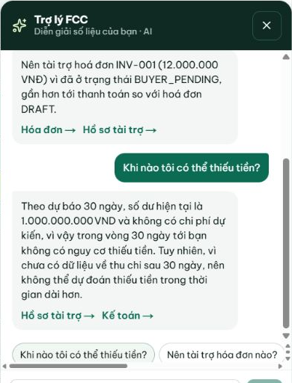

F30 P2 Duyệt công bố sản phẩm quá ít ngữ cảnh xem xét
Vấn đề: Một lần bấm Duyệt đã công bố gói QA. Hàng đợi chỉ trình bày ngắn tên, ứng trước và khoảng lãi; không thấy bước rà soát đầy đủ mô tả, phí, hiệu lực và hạn mức trước quyết định.
Sửa/kiểm tra lại: Đề xuất màn hình xem phiên bản đầy đủ, bản so sánh thay đổi và xác nhận công bố. Không kết luận đã vượt MFA trái chính sách: UI không ghi rõ duyệt trình bày sản phẩm phải cần MFA; chỉ xác nhận thao tác thực tế không bị MFA chặn.
Bằng chứng: Sản phẩm QA xuất hiện ở Marketplace bên mua sau thao tác duyệt.
Kết quả công bố phía bên mua
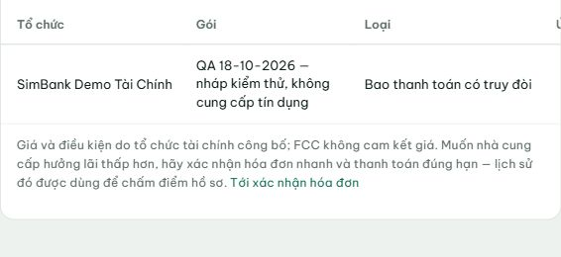

7 Kiểm thử AI chi tiết
Trường hợp | Kết quả | Kết luận
Gợi ý tự động từ hóa đơn chưa xác nhận | Gọi INV-001 là khả dụng tài trợ | Không đạt điều kiện nghiệp vụ
Gợi ý tự động từ dashboard khi có Nháp + Chờ | Lại chọn INV-001 vì BUYER_PENDING | Lặp lại lỗi F07
Hỏi rõ có gửi tài trợ ngay không | Trả lời cần được bên mua xác nhận và bổ sung hồ sơ | Đúng chặn gửi; một số yêu cầu hồ sơ AI nêu chưa được đối chiếu với từng gói
Hỏi lãi thấp nhất khi chưa có sản phẩm | Nói chưa có dữ liệu | Đạt trên tình huống này
Hỏi rõ phân biệt Nháp/Chờ/Đã xác nhận | Liệt kê đúng 2 hóa đơn và nói chưa có hóa đơn đủ điều kiện | Đạt; cho thấy sự không nhất quán với gợi ý tự động
Hỏi khi nào thiếu tiền | Khớp số dư và 30 ngày, nhưng dùng câu “không có nguy cơ” | Số liệu đúng, cần thận trọng về mức bảo đảm
OCR ảnh một trang rõ nét | Đúng ký hiệu, số hóa đơn, ngày lập, tiền, mô tả, mã thuế; sai MST mua và hạn | Không đạt mẫu này; không suy ra chất lượng tất cả hóa đơn

Ảnh OCR là dữ liệu tổng hợp bằng tiếng Anh/không dấu, cố tình ghi rõ QA và không phải giao dịch thật. Đây là kiểm tra khả năng đọc trường cơ bản, chưa thay thế bộ hóa đơn điện tử Việt Nam thực tế. Chưa thử XML, PDF nhiều trang, ảnh nghiêng/mờ, chữ viết tay, AI ESG trích xuất bằng chứng, tấn công chỉ dẫn trong tệp, rò rỉ dữ liệu qua AI hoặc AI thực hiện thao tác thay người dùng.

